東日本区ニュース
（理事通信）
第18回東日本区大会特集号
―ここから未来へー


2014-2015年度 第13号
2015年6月30日発行

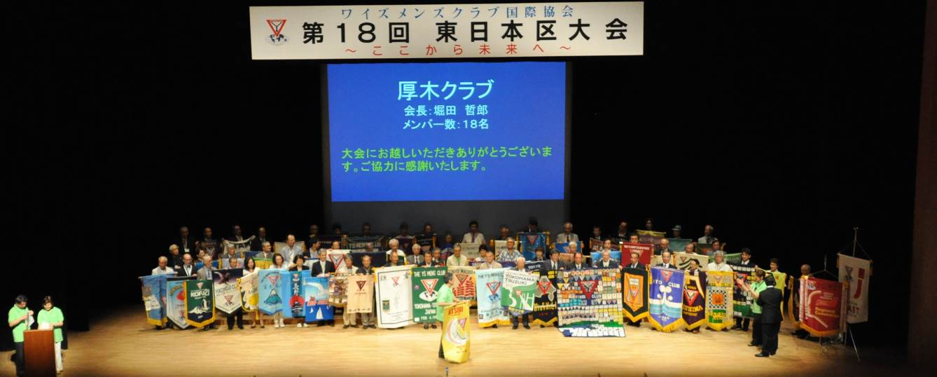
東日本区理事メッセージ 主題： 「誇りと喜びを持って」

第１8回東日本区大会が、ホストクラブの厚木クラブ、協力クラブの東京クラブ、東京まちだクラブ、東京コスモスクラブ、横浜とつかクラブおよび協力部の湘南・沖縄部、協働いただいた厚木YMCAの皆さまのご尽力によって、そして何より、ご参加いただいた431名の参加者の皆様のご協力で、有意義な大会となったことを皆さまにご報告、感謝申しあげます。
一昨年の10月、大会準備委員会が本格的にスタートしました。キックオフミーティングの席上、「厚木らしさ」を出していただきたい、登録費はできるだけ安く抑えていただきたい、晩餐会は全員が一室に着席で料理も席に運んで欲しい、学び・啓発の場として分科会を開催したいなど、さまざまなお願いをいたしましたが、それらのすべてに見事にご対応いただき、大会を開催することができました。参加された皆さま、ご満足いただけましたでしょうか。
晩餐会のテーブルをクラブ毎でなくアトランダムにしたのも私からのお願いでした。いつものメンバーで集まるのではなく、他のクラブの方々との新しい出会い、語り合いの場をご提供しようと考えました。その目的が達成できたことを願っています。
厚木クラブの皆さまには大会の成功を感謝申しあげるとともに、大会の準備委員会に毎回出席する中で、厚木クラブの皆さんが、どんどん元気になっていかれたこと、準備期間中に多くの新入会者が得られ、それぞれの皆さんが大会でも活躍いただいたことを何より喜ばしく思っています。
大会の席上、第19代東日本区理事に甲府クラブの渡辺隆さんの就任式が青木元国際会長のもと執り行われ、理事バッジ、理事メダリオンを引き継ぎました。
渡辺さんを始めとして次期の役員の皆さまのご活躍をお祈りいたしますとともに、今期同様に、東日本区の皆さまのご協力、ご支援をどうぞよろしくお願い申しあげます。
今年度の皆さまのワイズダム発展へのお働き、そして私たち日本区役員へのお支え、お励まし、誠にありがとうございました。
第18代東日本区理事：田中博之

大会実行委員長挨拶
第18回東日本区大会 実行委員長 石井芳隆
暑くもなく寒くもなく、さわやかな風吹き渡る中津川国際カントリーで参加者の皆さんをお待ちしているとき、いよいよ始まったのだとこれまでの準備段階における諸々が頭に浮かんでは消えていきました。
＜参加者へのお礼＞
今大会は昨年度に続いて関東地区での開催、特に観光地でもない厚木、アジア地域大会が近いということで参加者が少ないのではないかとの不安がありました。しかし、それでも出来る限りの努力をしようと決意をして協力クラブとともに頑張ってまいりました。登録を開始してみると順調に数を伸ばし、結果的には431名のご参加をいただきました。ご参加いただいた皆様の熱き友情に深く感謝する次第です。
＜行政との共催＞
大会の大きな特徴として行政(厚木市)との共催があります。具体的には、施設利用料の減免、担当各部からの人的支援などがそれに当たります。行政としても厚木市を広く知ってもらう良い機会だったと思います。参加された皆様におかれてはどのような印象を持たれたでしょうか?
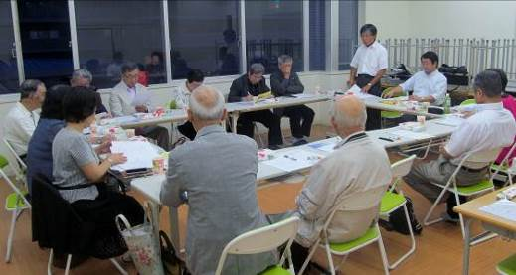
＜準備会＞
2年ほど前に田中理事から方針を説明していただき、それをもとに準備会を進めてまいりました。基本的には1回/月の開催でしたが、理事には毎回のように出席していただきアドバイスを頂きました。我々にとって都度理事に確認でき大変助かりました。しかし、会が進んでも決まっているようで決まってない項目もあり、大会2週間前になって慌てて決めたりいたしました。
＜部からの支援＞
湘南・沖縄部からも支援をいただきました。先が見えない状況での支援は大変ありがたかったことを思い出します。
＜天も味方してくれました＞
前日さわやかにスタートしたゴルフ、役員会、前夜祭と進むうちに雨が降ってきました。夜には本格的に降りましたが、朝には止んで良い天気になりました。その日の夜にはまた雨が降りましたが、早朝散歩のときは晴れてさわやかな川風の中気持ちよく実施できました。よほど日頃の行いが良くないと、こうはいきません。
＜終わりに＞
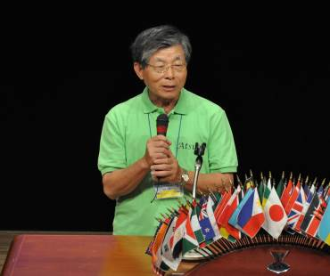
ずっとドキドキしながらの準備～本番でした。我々がモットーとするところは元気で明るく接し、参加者にとって心に残る大会にしようという事でしたが、私たちの心は届いたでしょうか?
大会が成功するかどうかは大会プログラムの質とスタッフの一生懸命さに左右されることを強く感じた次第です。そして「仲間」というキーワードでつながれることが大切であることに気付かされました。
スタッフ、協賛していただいた方々、参加していただいた方々、本当にありがとうございました。
「ここから未来へ」繋がり、そして来年度の長野での大会が盛況でありますように。

大会の記録
【大会前日】（6月5日（金））
＜東日本区理事杯争奪ゴルフコンペ＞
9時17分、厚木中津川カントリークラブにおいて恒例の東日本区理事杯争奪ゴルフコンペがスタートし、第18回東日本区大会が実質的にスタートしました。参加者17名。
＜第4回東日本区役員会＞
15時から厚木市文化会館3階集会室において第4回東日本区役員会が開催されました。終了後は翌日の部長報告、事業主任報告、メネット委員長報告のリハーサルが前夜祭ぎりぎりまで行われました。
＜前夜祭＞
19時からレンブラントホテル厚木にて、44名の参加で前夜祭が開催され、ゴルフコンペの表彰式も行われました。お馴染み、横浜とつかクラブの南部直人さんの素晴らしい歌声で大いに盛り上がりました。

【大会初日】（6月6日（土））
＜登録受付開始＞
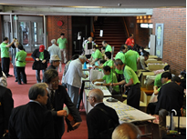
9時の開館と同時に前日からの準備の総仕上げが行われ、10時に登録受付が始まりました。協力クラブの皆さんに分担して受付を行っていただき、スムースに進めることができました。また、厚木YMCAの専門学校の学生の皆さん、厚木YMCA、横浜YMCAの職員、教員の皆さんには道案内やプログラムに応じた壇上レイアウトの変更等に大変お世話になりました。
全国各地から参加者が集まってくる中で、被災地の物産やクラブ名物の品物など各クラブの物品販売ブースも盛況でした。
＜年次代議員会＞
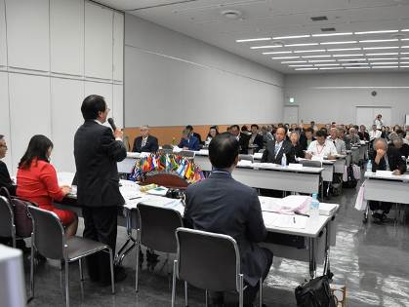
10時半からは年次代議員会が開催され、以下の全ての議案が拍手を持って承認されました。
・2013-2014年度決算報告、会計監査報告
・2014-2015年度東日本区理事年次報告、行政監査報告
・2014-2015年度東日本区中間決算、会計監査報告
・2015-2016年度次期理事、次々期理事、次年度の次々期理事、監事
・2015-2016年度理事方針
・2015-2016年度東日本区役員
・2015-2016年度東日本区会計決算
・第20回東日本区大会ホストクラブ
＜メネットアワー、担当主事会、ユースアワー＞
それぞれのプログラムが年次代議員会と並行して開催されました。いずれも有意義な集まりとなりましたが、詳しくはそれぞれの報告をご参照ください。

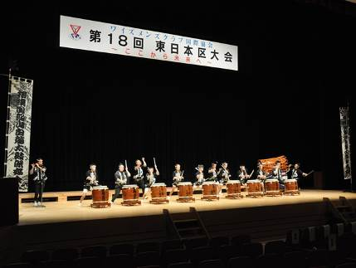
＜オープニングセレモニー＞
定刻の12時45分、子供たちを中心とする地元の白龍太鼓17名の華麗、壮大な演奏で東日本区大会が始まりました。
＜バナーセレモニー＞
オープニングセレモニーに続いて、軽やかな行進曲に乗ってバナーセレモニーが開始されました。各クラブ会長が壇上の田中理事と固い握手を交わし、舞台中央でバナーを高く掲げた後、雛壇の所定に位置に就きました。最後に登壇したホストクラブの厚木クラブには一際盛大な拍手が送られました。今回の大会が最後となったのクラブが2クラブあったのは残念でした。
＜開会式＞
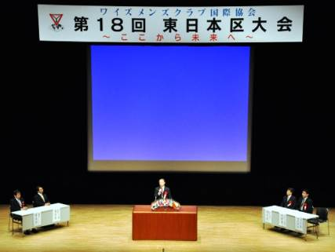
田中理事による開会宣言・点鐘、厚木クラブ川口知幸さんによる聖書朗読と開会祈祷、ワイズソング、石井大会実行委員長の挨拶と続き、来賓として日本YMCA同盟島田茂総主事、西日本区松本武彦理事、大会共催の厚木市を代表され小林常良市長から、それぞれ思いが込められた祝辞をいただきました。司会は厚木クラブに入会して間もない小林美智枝さん小松仲史さんが務めました。開始間際まで練習を重ねられていましたが、本番に強いおふたりでした。
＜メモリアルアワー＞
昨年度の東日本区大会以降に天に召された以下の6名のワイズメンを偲ぶひとときが持たれました。
上谷喜謙さん（東京グリーン）、太田太さん（東京武蔵野多摩）、嶋雅二さん（東京むかで）、金廣照さん（横浜）、木村朗さん（御殿場）、二見巌さん（熱海グローリー）
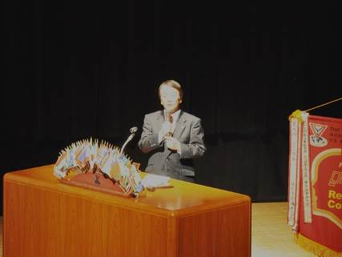
＜東日本区アワーⅠ＞
大槻展子東日本区書記の司会で、理事年次報告、年次代議員会報告、事業主任報告、部長報告、メネット委員長報告が行われました。昨年度は日帰りの大会でしたが、１泊の大会に戻したため、時間をかけて田中理事が提唱し続けてきたPDCAのサイクルの年度のフィナーレとして、1年の振り返りと次期へのバトンに託す課題が提起されました。各部長、事業主任、メネット委員長の発表はそれぞれ工夫が凝らされたパワーポイントを用いて行われ、前日のリハーサルの成果が表われていました。
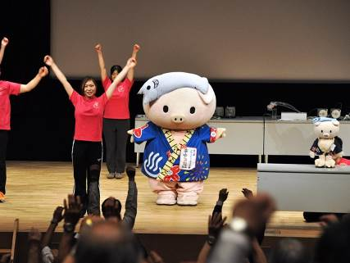
＜ロボットのチカラ＞
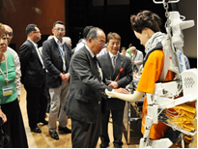
休憩の後、16時からは、新あつぎ市民健康体操（あゆころちゃん体操）普及員の皆さん36名、本物（？）とロボットの「あゆころちゃん」のリードによって参加者全員による軽快な体操が始まり、会場が一体感に包まれた後、神奈川工科大学先進技術研究所所長の山本圭治郎教授によるロボットの現状と未来についてのお話、そして参加者は壇上に置かれた各種ロボットに実際に触ってみる体験会が開催されました。体験会は大好評で、なかなか舞台を降りない方々も見られました。
厚木市はロボット産業特区に指定されており、厚木ならではの、また、大会テーマの「ここから未来へ」にも相応しいプログラムでした。
＜分科会＞
17時からは東日本区大会では実に久しぶりの分科会でした。４事業主任が事業主査とともに準備を進め、それぞれ予想以上の参加者で研鑽、啓発、情報交換が行われました。詳細はそれぞれの分科会の報告をご覧ください。各事業主任の年度末の総括にもなっています。
＜移動＞
これまでの厚木市文化会館から、以降のプログラムが行われるレンブラントホテル厚木へは専用貸切りシャトルバスでスムースに移動が行われました。
＜厚木中学校吹奏楽部演奏＞
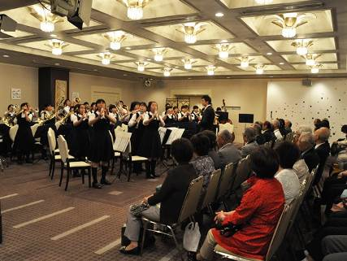
レンブラントホテル厚木では、晩餐会開催までのひととき、総勢69名の厚木中学校吹奏楽部が歓迎の演奏を行ってくれました。技術的にも非常に高いレベルであり、また随所にパフォーマンスも入り聴きごたえ、見ごたえがあり、会場からは割れんばかりの拍手がありました。全国大会を控えて、観客の前での演奏を経験させてやりたいという厚木市からの申し出での演奏会で、これも大会が厚木市の「共催」ということで実現したものです。

＜晩餐会＞
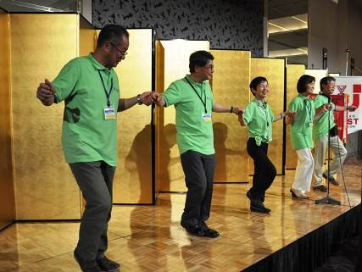
厚木市最大の会場であるレンブラントホテル厚木3階相模の間が満員となり、会場の外のホールにもテーブルが溢れました。ご不自由な思いをさせてしまった方々にはお詫び申しあげます。テーブルは基本的にアトランダムな座席割で、普段話をしたことの無い方々とも語らいのひとときがあることを意図しました。また着席したままで落ち着いて食事ができる方式を採用いたしました。
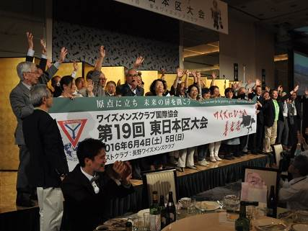
19時10分、厚木クラブ堀田哲郎会長の歓迎の挨拶で晩餐会がスタートしました。司会はこれまでの小林さん、小松さんに加えて佐藤節子さん。岡野㤗和アジア地域会長の挨拶、厚木クラブ田中勝子さんの食前感謝祈祷、渡辺隆次期東日本区理事の乾杯と続き、食事中の出し物は小松さんのトランペット、堀田さんの「五木の子守歌」、小林さんの手話入りの「手のひらに太陽を」など厚木クラブのメンバーが交代で務め、また、来年の長野・第19回東日本区大会のアピール、今年7月30日から8月2日の京都・アジア地域大会のアピール、京都・ユースコンボケーション参加者の紹介、石巻広域クラブ入会予定者の紹介、厚木クラブ10周年の感謝等盛りだくさんのパフォーマンスがありました。
食事メニュー：ノルウェーサーモンとレンズ豆のプレッセサラダ添え・オレンジのヴェネグレット、海の幸のロワイヤル・ビスクソース、真鯛のポッシェ・デグレレ仕立て、ローストビーフ・和風ソース、桜海老とえんどうのピラフ、デザート、コーヒー。
21時にお開きとなり、ホテルでのフェローシップアワーあるいは夜の街でと思い思いの余韻を楽しみました。

【大会2日目】（6月7日（土））
＜早朝ウォーキング＞
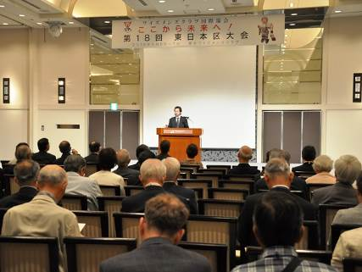
6時30分にレンブラントホテル厚木前に精鋭15名が集合し、厚木クラブ佐藤節子さんのリードで約1時間のウォーキングを楽しみました。
＜聖日礼拝＞
9時30分から単立座間バプテスト・エクレシアの深野昭仁牧師による聖日礼拝が行われました。奨励題は「主は与え 主は奪う」。夫人の広美さんが奏楽と特別讃美（歌）を行われました。礼拝献金の125,443円は東日本区東日本大震災支援募金に捧げられました。
＜東日本区アワーⅡ＞
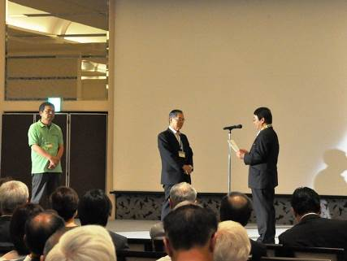
10時15分、まずは今年度の各種表彰が行われました。各事業別の表彰、ブリテン賞、理事特別賞と進み、優秀クラブ賞は東京八王子クラブと厚木クラブが受賞しました。各賞を受賞したクラブの代表者は壇上で田中理事から表彰状を受け取り、記念写真の撮影が行われました。
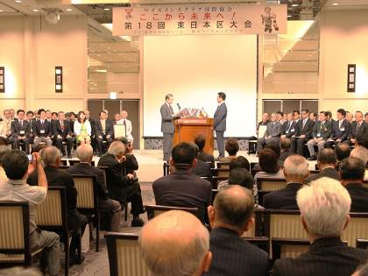
（受賞一覧表は当日各クラブに配布し、またワイズドットコムでも翌8日に配信しています。なお、今年度は各賞のバナーパッチの配布は希望されるクラブのみとさせていただいています。ご希望のクラブは東日本区事務所までご連絡ください。）
続いて、渡辺隆新理事の就任式、田中理事からの引継式が青木一芳元国際会長の司式、松田俊彦元東日本区理事の司会で厳かに執り行われました。式辞、新理事宣誓、理事バッジ・メダリオンの引継ぎ、田中理事への元理事バッジ着装の後、今期の各役員からそれぞれの次期役員への役員バッジ引継ぎ、リジョン旗の引渡し、理事ホームクラブバナーが東京クラブから甲府クラブへ引渡されました。
その後、渡辺新理事の所信表明、新役員紹介、田中理事への感謝盾贈呈、田中理事から今期役員への感謝の言葉があり、東日本区アワーⅡは滞り無く終了いたしました。
＜閉会式＞
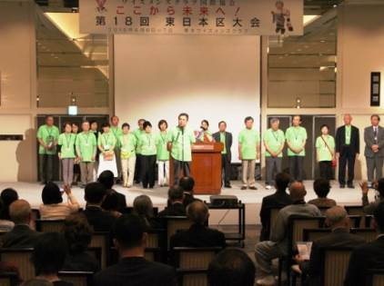
礼拝献金の贈呈、田中理事から島田YMCA同盟総主事への東山荘100年募金（JEFから1,000万円）の贈呈、島田総主事から田中理事への感謝状の贈呈、ホストクラブ、協力クラブメンバー勢揃いしての厚木クラ堀田会長の挨拶、田中理事から厚木クラブへの感謝状贈呈と進み、大会旗が厚木クラブから次回大会のホストクラブの長野クラブに引き継がれ、YMCAの歌、田中理事の閉会点鐘で12時18分、第18回東日本区大会は閉幕いたしました。
＜エクスカーション＞
12時30分、JAXA・相模原市立博物館コース、厚木グルメと温泉コース、懐石料理と寒川神社の各コースのエクスカーションが出発しました。夕刻、エクスカーションの解散をもって、金曜日のゴルフから始まる全プログラムが事故なく予定どおり終了いたしました。

（大会の写真はhttp://atsugiys-conv18th.jimdo.com/写真集/ に多数掲載されています。ご参照ください。）
メネットアワー報告
メネット委員長 加藤真子
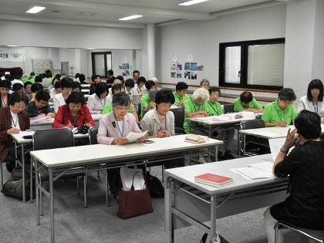
第18回東日本区大会における「メネットアワー」は、飛び入りの方を含め計40名の出席をいただき、最初に田中直美委員のピアノ伴奏で、賛美歌「さあ、共に生きよう」を歌って始まりました。
委員長の挨拶に続き、横浜とつかクラブのメネット会長吉原和子さんから歓迎の言葉をいただきました。続いて事業報告、献金・会計報告、前年度の東日本大震災復興支援金の使途報告があり、その後、今年度の支援金を仙台3クラブともりおかクラブを代表して井上優子メネット（もりおか）に大震災支援金120,500円の目録をお渡ししました。
次期メネット委員長・利根川恵子さん（次々期理事）は代議員会と重なりましたが、終盤には何とか駆けつけていただき、代々受け継がれてきた聖書を手渡すことができました。
今回のお楽しみ講演として、厚木市在住の中村碩子さんに「あつぎの女性-その歴史と背景-」と題してお話をいただきました。埋もれていた市井の女性に光を当て、聞き書き集を出版された中村さんは、『組織は違っていても女性同士、たくましく、しなやかに前を向いて進んでいきましょう』と大変共感ある言葉とお話をいただきました。謝礼は固く辞退され、お気持ちを大事にさせていただき、メネット献金に頂戴しました。福島多恵子さん（東京目黒）による心に沁みる食前の感謝の後、皆で昼食を取り、最後に「メネットのねがい」を全員で歌って閉会となりました。
昼食の合間には、西日本区の次期理事御夫妻はじめ4名の西からのお客様から西日本区のメネットの現状をお聞きし、同じような問題を抱えていることや、ぜひ震災支援に協力をしていきたいと嬉しい言葉を頂いたりと、貴重な交歓の場となりました。また、次年度のメネット委員会に大先輩の藤井祥子さん（東京江東）が入っていただけることが決まり、嬉しいニュースも飛び込みました。
会場の場所が二転三転、四転し、開会までは大騒動でしたが、無事落ち着き、大変充実したメネットアワーの時を持つことができました。「終わりよければすべて良し」と、皆さん笑顔でまたの再会を誓いました。

担当主事会報告
東日本区連絡主事代理 山根一毅
地域奉仕事業主任 山本剛史郎
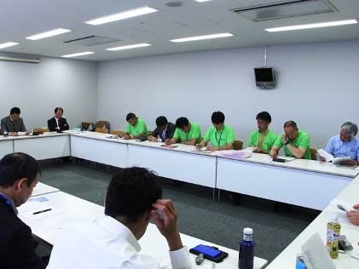
北は北海道YMCAから東は横浜YMCAまでの22名の担当主事、総主事が集まり、新旧の地域事業主任も列席し、予め東日本区内の35クラブの担当主事から寄せられたアンケートをもとに、今後のワイズ運動に、YMCAとして、また担当主事としてどのように関わることができるかを考える良い機会となりました。アンケートでは、ワイズメンズクラブの今後の課題として高齢化と会員が増えないことが多く挙げられました。一方、YMCAスタッフのワイズ理解と、ワイズメンバーのYMCA理解のために担当主事が十分な働きができておらず、結果として新たなメンバーを呼び込むような魅力的なYMCAサポートプログラムが行えていないことなども課題として挙げられました。
担当主事会ではその解決策として、役員会、例会への担当主事の積極的な参加と担当主事が自分の考えを提示できる環境づくり、YMCAごとに新しい担当主事へのアドバイスができる体制づくりなどの意見が出されました。また、高齢化をマイナスとして受け止めるのではなく、あらゆる世代がボランティアとして参画できる「価値ある場」として、ワイズメンズクラブの機能をより強化していく発想も必要であることが確認されました。
また、ワイズメンズクラブが若者に興味・関心を引くような団体になっていないということも課題として挙げられました。担当主事からの率直な意見として、「ワイズはサークル化しており、金銭的にも雰囲気的にも入会まではいかないケースが多い。」とか「若手のスタッフやリーダーを参加させようとしているが、10代、20代の世代が興味・関心を持てる内容ではない。」といったアンケートの回答もありました。「ワイズメンズクラブは若者にとって敷居が高い。」といった言葉も聞かれました。次期ユース事業主任の活動主題「もっと若者に歩みよろうぜ！」のとおり、ワイズメンズクラブの例会・組織の在り方、年会費など積極的に若者に興味・関心を持ってもらうように努力をしていかなければならないと感じました。
ワイズとしては担当主事に積極的にクラブの活動はもちろん、各種の話し合いにも最初から最後まで参加してもらい、その運営にも口も出してもらう、つまり本当の意味でクラブのメンバーとして参加してもらえるようにしていきたいと思います。ワイズメンズクラブは担当主事の存在を単なるYMCAとの連絡要員とか、作業要員として考えるのではなく、クラブメンバーとして積極的に参加してもらえるような環境作りをしていくことが必要と思います。

ユースアワー報告
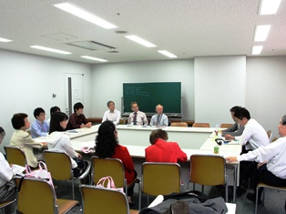
ユース事業主任 衣笠輝夫
ユースアワーにはユース5名（内、京都アジア地域ユースコンボケーション参加予定ユース4名）とワイズメン16名の計21名が参加しました。
若手ワイズの渡辺大輔さんと本間剛さんの進行で①ユースアワー紹介、②参加者自己紹介、③ユースクイズ、④フリートーク、⑤今期、次期ユース事業主任あいさつが行われました。参加された5名のユースの方々は下記のとおりです。
金子彩奈さん（AYC参加予定者：埼玉クラブ推薦）、渡嘉敷太海さん（AYC参加予定者：東京たんぽぽクラブ推薦）、釜坂聖さん（AYC参加予定者：東京山手クラブ推薦）、永坂仁さん（AYC参加予定者：宇都宮クラブ推薦）、藤永嵩秋さん（2014IYC参加者：中央大学ＹOB）
AYC参加予定の4名ユースの方々は、14:00から行われた「AYCオリエンテーション」にも参加しました。4名全員がユースコンボケーション初参加です。そのためIYC経験者で学YOBの藤永嵩秋さんが、先輩として「ユースアワー」および「AYCオリエンテーション」に参加され、説明とアドバイスをしてくれました。4名のユースにとって実りある時間になったと思います。ワイズメンの皆さま、参加いただきアドバイスをいただき、ありがとうございました。

分科会報告
地域奉仕事業分科会
地の塩、世の光として輝くクラブ～誇りと喜びのあるワイズの魅力～
地域奉仕事業主任 山本剛史郎
事前に各クラブにCS活動の写真を送ってくださるようにお願いしてあったのですが、その写真約70枚をＡ4サイズにプリントして、壁一面に貼り付けました。その写真はそれぞれのクラブでの活動が文字では伝わりにくいものを視覚で分かるようにと考えたものでした。この写真を展示しているときに思い付いたのですが、東日本区地域奉仕事業の一つとして、「CS活動写真コンテスト」をやってみたら面白いと思います。このアイデアを1年前に思い付けばと後悔しながら、次の地域奉仕事業主任の相川さんにこのアイデアを売っておきました。次年度、行われると期待をしています。
さて、内容についてですが、まず地域奉仕事業の重要性について話をさせていただきました。ワイズメンズクラブという組織は何のためにあるのか、その理念・目的というものを「ワイズの信条」、「ワイズの目的」でもう一度確認しました。言うまでもありませんが、そこには隣人愛の精神、青少年の育成、奉仕の精神と奉仕活動といったものが書かれています。これらの理念・目的を行うためには、地域奉仕活動というのが重要であり、これによってその理念・目的を体現できるのです。今回の4つの分科会においても会員増強事業が最も参加人数が多かったと思いますし、多くのワイズメンの関心がそこにいっています。しかし、組織の維持・拡大といったものは、組織の理念・目的の次にくるものであり、その関係が逆転してしまっては本末転倒、組織の意味がなくなってしまいます。その意味からもクラブでのCS活動を充実させることにもっと重きを置いてほしいということを話させてもらいました。まさにCS活動はワイズメンズクラブの要なのです。
次に、現在、東日本区内で行われているCS活動について、写真、スライドを使って紹介しました。以前に「CS活動アンケート」を行いましたが、それを簡単にまとめた紙を参考資料として分科会に来てくださった皆さんにお配りしましたが、それらを使いながらCS活動を見ていきました。それらはワイズメンズクラブの活動記録であると同時に、内外に向けてのクラブの紹介、アピールとなっています。また、他クラブでの活動で良いものがあったら積極的に真似をして、自分のクラブの新たなCS活動につなげて欲しいという意図があったからです。
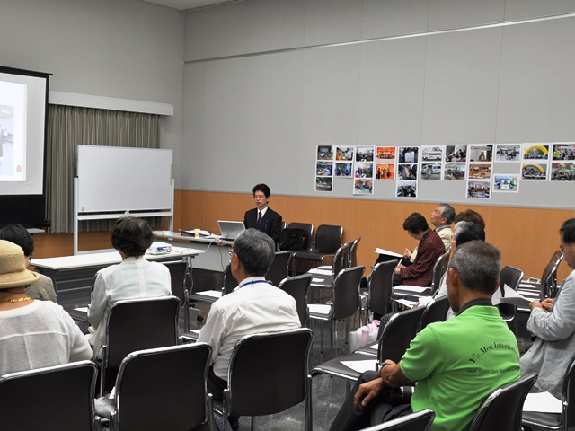
最後に今後のCS活動に求めることとして、一つは対外的にワイズメンズクラブをアピールするものとしてのITの活用、そして今後のCS活動の方向性についてお話しました。IT活用については言うまでもありませんが、10代、20代の若者が何かを調べようとする時、ネット検索を行うのがある意味、常識になっています。そのような世代にワイズメンズクラブとは何なのかと広く知らしめるためにはITの活用は不可欠となっているのが現状です。そして、今後のワイズメンズクラブの行うCS活動において、押さえておきたい3つのポイントをあげました。それは「子ども（青少年）の育成」、「ハンディキャップの視点」、「環境問題」です。ワイズメンズクラブの存在意義として、今後、このような視点を忘れずに活動を計画、実行してほしいと話しました。最後にこの第18回東日本区大会を盛り上げ、この分科会のためにもいろいろと準備してくださった実行委員、そして地域奉仕事業に関心を持ってご来場くださったワイズメンの皆様に感謝いたします。

会員増強事業分科会
EMCの絶えざる課題を議論する～課題は克服できるのか～
会員増強事業主任 涌澤 博
私の今期最後の仕事でもある今回の分科会は、事業主任就任時の目標に、「EMCシンポジュームのような事を行う」と謳っていた事ができる、最後のチャンスととらえ、田中理事の意見も伺いながら構想を練って来ました。主題は、『EMCの絶えざる課題を議論する』と掲げましたが、「絶えざる課題」とはロースターのワイズ用語の中のEMCの項に記載されている言葉を引用しました。
これからも努力を続けて行くことに重点を置き、4人のメンバーにご講演をいただきました。
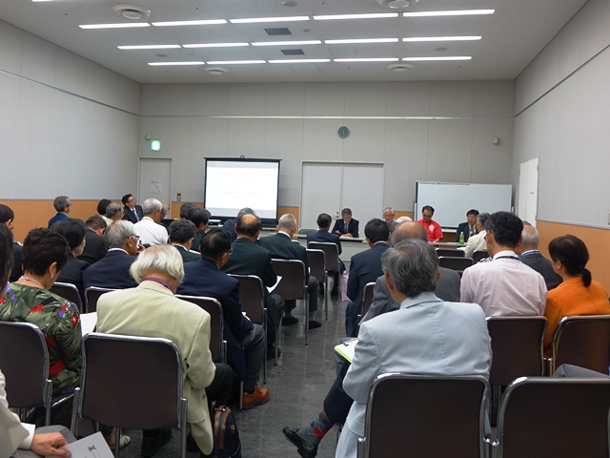
初めにお話しいただいた、東京ベイサイドクラブ設立準備委員長を務めていただいた金丸満雄さんからはベイサイドクラブ設立への感謝の意が述べられ、設立までの苦労話やこれから作ろうとしているクラブに対しいろいろなアドバイスをいただきました。中でも設立まで3年以上かかり中でも人集めが大変だった事や、クラブ作りマニュアルなどが存在していながら、しばらく知らなかった事などお話しいただきました。私もいろいろなマニュアルが存在している事を知ったのは、事業主任になってからで、できるだけ多くの人が分るように、そしてその中身も少しずつ時代に合ったものに直して行くような事を今後考えて行く良いきっかけになりました。
次に、石巻新クラブ設立に向けてと題し、石巻広域クラブ設立準備委員の清水弘一さんからお話をいただきました。震災発生から石巻支援センター設立、そして多くのボランティアが支援センターを通じ活動に関わってきた経緯を始めにお話しいただきました。そして最終的に石巻支援センターが引き上げて、それでおしまい・・・となれば、これまで多くのボランティアの方々に対して申し訳ない。これからはワイズが支援者に恩返しをしなければいけない、と言う言葉が胸に焼きつきました。震災直後の3月21日に仙台広瀬川クラブの設立総会を開催し、当時こんな時にと批判もあったが、それでも新しいクラブを作り、共に喜びを分かち合える仲間を増やして行く思いが伝わりました。そして東日本区から多くのスポンサークラブを集い、みんなで新クラブをつくろうと云う今までとは違うクラブ作りをしたいと云う旨をお話しいただきました。
もりおかクラブの長岡政彦さんからは、宮古ボランティアセンターを通じ宮古地区でのYMCAの働きを紹介していただきました。宮古ボランティアセンターが活動を始めた当初は、YMCAと云う、聞いた事が無いよそ者が何かしていると言われ、変な宗教団体かも知れないから、話しかけないようにとまで言われた経緯をお話しいただきました。ところがYMCAの地道な活動が徐々に知られ、今ではYMCAが宮古地区にとって必要な存在となっている事をお聞きしました。現在はボランティアセンターには常駐者はいなくなりましたが、プログラムの時は盛岡YMCAから通いでスタッフが行き来しています。そしてもりおかクラブの思いも石巻同様、YMCAの灯を絶やさぬようにとの思いで、新クラブ設立の準備をこれから行って行く旨をお話しいただきました。私も同じ北東部内のメンバーとして、今期の経験で得られた情報や支援を行って行きたいと考えております。
最後にお話しいただいた池田次期会員増強事業主任からは、主題：「未来のために」の思いを述べていただき、活動方針、目標値を掲げていただきました。来期はインビテーションキャンペーンの精査や広報パンフレットの見直しなど更に忙しい活動になって来るのではないかと思います。部の機能強化などもあり、部長、事業主査の役割も増えるとのお話をいただきました。私も来期EMCの委員として今期の経験を基に池田事業主任と共に引き続き活動して行きたいと思っております。
今回このような企画を準備していただいた田中理事、大会関係者には心より感謝申し上げます。分科会ではEMCに対する、来場の皆様の熱い思いを肌で感じる事ができました。私はこれからも「絶えざる課題」を胸にワイズ活動をしていく所存です。

国際・交流事業分科会
あなたの参加が世界を変える～ワイズの国際貢献を知ろう～
国際・交流事業主任 利根川恵子
国際・交流事業関係の献金の用途や支援事業の成果を共有し、喜びと誇りをもって献金をするように、今年の重点施策である、TOFとRBMの事業を紹介し、献金のパワー、居ながらにしての国際協力の素晴らしさを理解していただくように、また、IBC/DBC交流のすぐれた事例も紹介し、各クラブにおいてのIBC/DBC交流を促進することを目的として開催いたしました。富士山部国際・交流事業主査の渡邉実帆さんの司会で進行し、出席者は36名でした。
TOFのパートではあずさ部国際・交流事業主査の柳澤岳さんからTOFの目的、歴史の紹介後、今年度、TOF事業として選ばれた事業のうち、国際事業主任から報告があった3つの事業を、画像を交えて実績の報告がありました。
次に、新しい事業である、STEP FOR ALL のご案内をいたしました。2-3週間、TOF事業の現場に行き、その事業にボランティアとして参加しながら、関係者と交流を深めたり、激励したりすることができるプログラムで、年齢に関係なく応募ができます。旅費・滞在費は自己負担が原則ですが、申請によりBFから補助金の支給制度もあります。ワイズメンズクラブの2大国際貢献事業であるTOFとBFが融合した新しいプログラム、STEP FOR ALLを是非ご活用ください。また、過去のTOF事業のポスターを掲示して、献金が有意義に使われている様子も紹介いたしました。さらに、ワイズメンズクラブ国際協会のウェブサイトでは、これまでの年度別TOF支援事業の種類、各事業への拠出金、などさまざまな情報が満載であることも紹介し、TOFに献金することで世界のどこかで苦しんでいる人々の生活を改善することに貢献していることを強調いたしました。
RBMについては、東新部国際・交流事業主査の村野繁さんによりマラリアの猛威の現状、ワイズでの事業開始の経緯、これまでの実績今後の計画などを説明いただきました。募金期間は3年間延長されましたが、目標達成に向けてさらに協力が望まれるとのアピールがありました。ご希望のクラブには蚊帳を持参してRBMをアピールさせていただきますし、国際本部のウェブサイトには日本語のプロモーション映像もありますので、ご活用をお願いいたします。
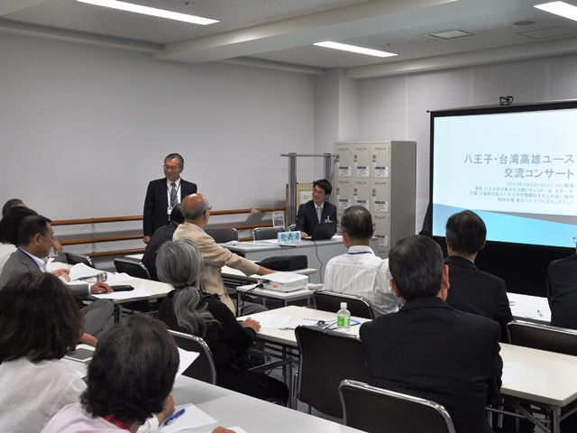
IBCの交流事例としては、東京八王子クラブ久保田貞視会長からクラブ創立20周年を機に、台湾・高雄ポートクラブとのIBC関係を活かし、2月8日に八王子市芸術文化会館で「八王子・台湾高雄ユース交流コンサート」を開催した経緯と成果、IBC交流の意義などが紹介されました。IBC交流は、単に相互訪問だけではなく、クラブが力を合わせて何か社会的な事業をすることに本来の意義があり、今回のコンサートは、CS、ユース、国際・交流と、ワイズ運動の柱である事業に貢献する機会となり、クラブの20周年を記念するよい働きができたとのお話しでした。
分科会の開催にあたり、国際・交流事業委員員が一丸となって、準備から運営にあたったことは大きな成果でした。今後、各委員が部やクラブで今回の経験を活かし、国際・交流事業の推進役となることは間違いないと考えます。参加された皆さまに対しても、十分ではありませんが、献金の使途や支援事業の成果について、様々な情報を提供することができました。しかし、参加者同士の意見交換や情報交換にほとんど時間が取れなかったので、今後は部単位でこのような機会を設けるなどして、国際・交流事業の一層の理解と推進が図れることを望みます。

ユース事業分科会
大激論～ユース事業の今後を問う～
ユース事業主任 衣笠輝夫
ユース事業分科会は今後のユース事業にとって大変示唆に富んだ発題と意見交換の場となりました。
分科会はパネルディスカッションのパネラーを大久保知宏さん（宇都宮）と篠田秀樹さん（東京江東）にお務めいただき、参加者は24名でした。
今後のユース活動にとても参考になると思いますのでおふたりの発題内容の概略をご紹介いたします。
＜大久保知宏さん＞
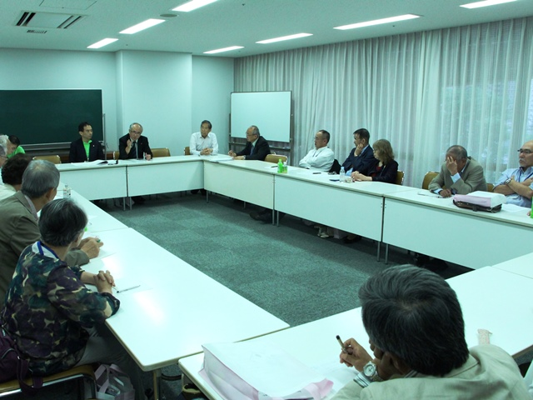
ユースの育成はYIAの延長線上にある。特別にユースを育成するプログラムを作るのではなく、YIA活動を通じて多くのワイズメンがユースと関わることで育成につながる。宇都宮Y３のユースに関しては、YMCAに長く関わってきて、大学を卒業して、さらにもっと関わりたいと出来たのが宇都宮Y３。大学を卒業して社会人となっていくユースリーダーたちを仲間に入れるという横の連携がある。同じ卒業していくリーダーの受け皿として入る、女性が特に多い。ワイズのコメット等も入ってくる。YMCAの活動に参加するメンバーは、ユースリーダーにあこがれてユースリーダーになっていくケースが以前は多かった。でも現状では大学生リーダーが少し減ってきている。YMCAの求めるリーダー像とユースが思い描くリーダー像に差異があり、その結果、ユースリーダーを集められなくなってきているのだと思う。そこで、今は高校生を対象にしたジュニアリーダーの育成に取りかかっている。彼女たちが学生になって、どんな働きかけが出来るのか。栃木Yでのリーダーの主な目的は一つに、幼稚園や介護での仕事をしているリーダーに、高校生リーダーが興味を持ってくれている。今年から高校生リーダーとの交わりの場を作る為にワイズメンズクラブがコーディネーターしてその場を設けている。
北東部では（もりおか、仙台、前橋、群馬）では、各Yの交わりの場が出来ているが、例えば、各ユースが集まって被災地の小学生のサポートを行うが、その場を設けることがワイズの力だと思う。群馬Yや栃木Yのチャリティーランに参加するとか、一回でも集まる機会を得るために、ユースの活動とYの活動を結び付けることがワイズとして出来るコーディネートではないかと思う。
＜篠田秀樹さん＞
東京江東クラブのユースとの関わりは、クラブの拠点が幼稚園を抱える江東コミュニティーセンターである。そこにはリーダーも多くいるが、リーダーと飲むことがユース活動と考えているワイズもいる。ユースの対象年齢は、15～30歳までの若者をユースというとすると、大雑把に3つの区分ができる。まず15～18歳は高校生に当り、本人が活動に参加するメンバーまたはジュニアリーダーとしての関わり。19～22歳は大学生（専門学校生）の年齢でリーダーの世代。23歳以降は社会人という区分。幼稚園の若い親からは、ワイズが出て来ると入会を誘われているような気がするという拒否反応が見えるので、そこをどう取り払うかが問題。30年前に卒業してリーダー会を作ったが、ワイズに入ったのは私一人だけだった。個人的にはワイズは好きで、仲人までしてもらうくらいの仲でもワイズという組織には否定的。多くのリーダーOB＆OGが同じ考え。どうしたら、ユース活動に理解が得られかを考えてみた。
江東コミュニティーセンターでは毎年10数名のリーダーが卒業している。そのリーダーのフォローが不充分。ワイズが追跡調査をしようとしても個人情報保護法の関係で難しい。もう少しYMCAのフォローが必要。10数年前からずっとお願いしているが全く進展がみられない。とても勿体なく残念。点を作って、点と点とが結びついて線になり、それが結びついて大きなサークルになることが理想。若い人たちの中にはボランティアに興味を持つ人も多い。それをきっかけに若いメンバーを複数名入会させて育て、そのメンバーを育てる。そしてそのメンバーを中心に若い会員のクラブをエクステンションさせるのが理想。Yを大好きな人達だから機会があったら帰ってきてもらうことを中心に考える。地域別のプログラムがあるので、地元の年齢層から働きかけてもらう地域密着型にして行けばいい。東京Yのチャリティーラン等はその典型的なものであると思う。

東日本区ニュースの１年間のご愛読、ありがとうございました。
７月31日(金)に、京都・アジア地域大会で皆さまにお目にかかれるのを楽しみにしています。
田中博之

